Comment la Suède remonte la chaîne de l’acier zéro carbone

La compagnie minière suédoise LKAB, associée à l’aciériste SSAB et au groupe énergétique public Vattenfall, a posé les jalons d’une chaîne de valeur permettant de produire de l’acier zéro carbone. Contrairement au plan décarbonation d’ArcelorMittal, celui développé en Suède commence juste après la mine, avec des éponges de fer.
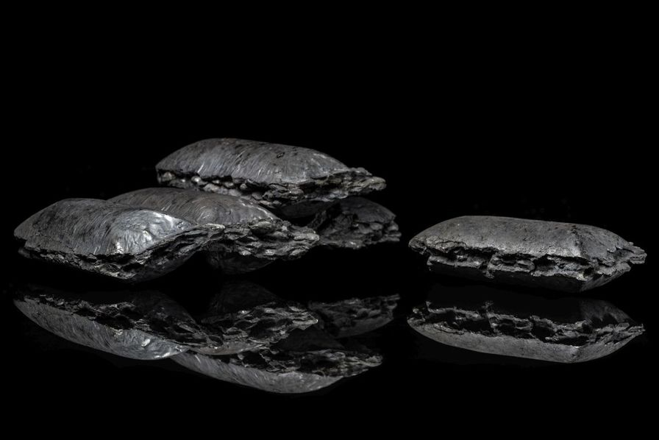
Lorsque Jan Moström, PDG de la compagnie minière suédoise LKAB, a présenté la nouvelle stratégie de son groupe le 23 novembre, il a dessiné rien de moins que le plus gros investissement industriel de l’histoire de la Suède. Pour atteindre la neutralité carbone complète d’ici à 2045 sur le champ de ses propres opérations, les investissements nécessaires s’élèveraient entre 10 et 20 milliards de couronnes suédoises (près de 1 à 2 milliards d’euros) par an pendant quinze à vingt ans.
C’est beaucoup. Mais en décarbonant le fer avant même de le fournir aux aciéristes sous formes d’éponges déjà désoxydées, et non plus de pellets (ou boulettes) de minerai, cette révolution propose en amont une solution à un problème qu’ArcelorMittal doit quant à lui traiter en interne, en recourant à terme à la réduction directe à l’hydrogène dans ses hauts-fourneaux. Il sera plus facile pour son concurrent suédois, l’aciériste SSAB, de produire de l’acier à faible empreinte, grâce à un partenariat avec ses fournisseurs de minerai de fer et d'énergie, réunis dans le projet Hybrit.

Du fer-éponge pour remplacer le minerai
La compagnie minière LKAB, qui extrait le minerai de fer, l’aciériste SSAB et l’électricien Vattenfall ont démarré le 31 août leur usine pilote Hybrit. Cette unité doit réduire à l’hydrogène le minerai de fer pour produire des éponges de fer déjà désoxydées. Une transformation généralement opérée par la sidérurgie dans des hauts-fourneaux alimentés en charbon. La production de l’hydrogène nécessaire à cette opération (par électrolyse de l’eau) recourt à de l’hydroélectricité locale. Les éponges de fer produites par Hybrit pourraient ensuite être traitées dans des aciéries dotées de fours à arc électrique, comme les ferrailles actuellement recyclées.

